Лексико-семантическое поле «честь» в повести А.С. Пушкина «Капитанская дочка»
Москвитина Людмила Евгеньевна
Магистрант Бурятского государственного университета, Улан – Удэ, Россия
«Честь» является одним из самых важных понятий русской языковой картины мира. Оно характеризуется разнообразием когнитивных признаков, отражающих представления носителей русского языка о совокупности высших морально-этических принципов личности русского человека. В исследовании рассматриваются содержание и структура лексико-семантического поля «честь» в повести А.С. Пушкина «Капитанская дочка», анализируются языковые единицы, образующие его репрезентативный фонд в морально-нравственном и социально-этическом аспектах.
В современной лингвистике интенсивно исследуются как отдельные языковые поля, так и полевый характер языка в целом. Проводимые исследования позволяют установить полевую модель языковой системы, которая представляет систему языка как непрерывную совокупность полей, переходящих друг в друга своими периферийными зонами и имеющих многоуровневый характер. Лексико-семантическое поле представляет собой определенную группу слов (словосочетаний), объединенную одним родовым значением (ядро поля). ЛСП содержит в себе единицы, по своим значениям находящиеся на разном «расстоянии» от ядра поля и периферии [Стернин 1985:15]. Применение полевого метода дает возможность выявить фактуально-содержательную составляющую представлений носителей языка о предмете и структуре изучаемого понятия, обнаружить специфику индивидуально-авторского понимания, его значимости в социальной и культурной жизни народа.
В данной работе представлены результата анализа лексико-семантического поля «честь» на материале повести А.С. Пушкина «Капитанская дочка» в морально-нравственном и социологическом аспектах. Выбор повести А.С. Пушкина обусловлен тем, что автор уделяет особое внимание морально-нравственной стороне жизни. Как отмечает Е. Г. Моисеева, «Пушкин показывает, что историческое время течет, общество и условия жизни изменяются, а основные проблемы человечества остаются неизменными: сочувствие, милосердие, ненависть, гордыня, самолюбие, честь, самоуважение, предательство...» [Моисеева 2009: 6].
Анализ словарных дефиниций [ТСРЯ 1997: 913], [Словарь языка А.С. Пушкина 1956: 507] лексемы «честь» показал, что честь в индивидуально-авторском понимании А.С. Пушкина в целом демонстрирует соответствие современным общепринятым компонентам содержания, хотя и обнаруживает специфические смыслы. Выявленные системно-языковые и контекстные смыслы послужили основой установления структуры изучаемого поля: его ядерной и околоядерной областей.
Итак, по словарным и контекстным показаниям «честь» – это духовная ценность, основанная на совокупности морально-этических принципов, определяющих направления деятельности личности, формирующих его личное и профессиональное достоинство и уважение.
В ходе проведенного анализа лексико-семантического поля «честь», нами было выявлены основные признаки, на основе которых составлено лексико-семантическое поле честь. Ядро поля представлено родовой семой честь (гиперсемой). Гиперсема – семантический компонент высшего порядка, организующий вокруг себя семантическое развертывание поля [Стернин 1985: 17]. Ядро организуется синонимическими заменами. Околоядерная сфера предполагает наличие периферии. Ее организуют лексические единицы (признаки), сближающиеся с данным словом-понятием. Этими признаками являются: долг, обязанность, сострадание, служебный долг, благородство, неустрашимость, совесть, достоинство, мужество, великодушие, девичья честь, щедрость, милосердие, жалость, почитание, поклонение.
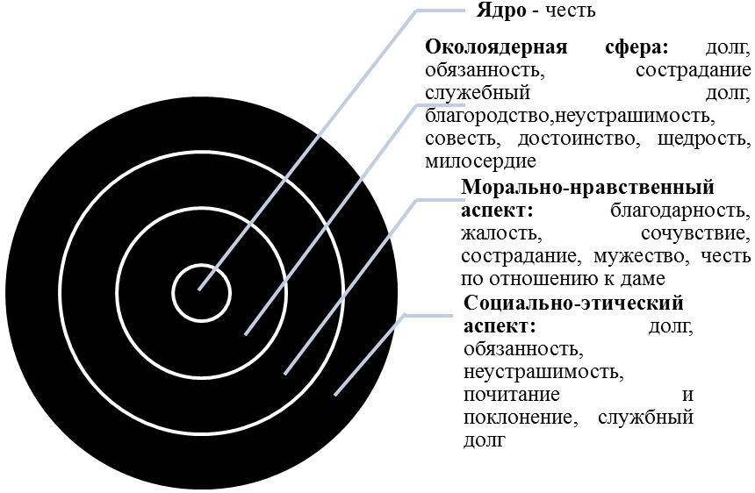

Исследование понятия «чести» в двух аспектах: морально-нравственном и социально-этическом, на материале повести А.С. Пушкина позволяет выделить основные когнитивные признаки. В аспекте морально-нравственных представлений «честь» проявляется через благодарность, жалость, сочувствие, мужество, достоинство, сострадание, благородство по отношению к даме. Эти качества реализует в повести главный герой – Петр Гринев. Для героя антипода – Пугачева, честь находим в таких признаках как щедрость, милосердие, совесть, справедливость, свободолюбие.
В социально-этическом аспекте «честь» у всех героев повести проявляется через долг, обязанность, неустрашимость, соблюдение присяги государю, почитание и поклонение.
Таким образом, проведенный анализ лексико-семантического поля понятия "честь" на материале повести А.С. Пушкина "Капитанская дочка", показал, что поле является емким, обширным и чрезвычайно значимым в русской языковой картине мира. Рассмотренные нами аспекты имеют свои ключевые признаки. На наш взгляд, дальнейшая работа над выделением признаков данного понятия, даст возможность в полной мере структурировать концепт "честь", как одним из ключевых концептов русского языка.

Литература:
1) Моисеева Е. Г. Проблема самоуважения в лирических произведениях А. С. Пушкина // Вестник Московского государственного университета культуры и искусств, 2009. – 24 с.
2) Ожегов С. И., Шведова Н. Ю. Толковый словарь русского языка. – 4-е изд. – М., 1997.
3) Словарь языка А. С. Пушкина. Т. 4. М., ГИС, 1956. (Словарь языка А.С. Пушкина).
4) Стернин И. А. Лексическое значение слова в речи [Текст] / И.А. Стернин. - Воронеж: изд-во воронежского университета, 1985.

